Beleef met jullie school een spannende én leerrijke griezeltocht!
Beste [naam schooldirecteur],
Met groot enthousiasme kondigen wij, Raakpunt [naam],aan dat [ook] dit jaar de Raak)-griezeltocht naar onze buurt komt! Deze luisterwandelingen zijn een leuke uitstap die jullie leerlingen niet alleen in beweging brengt, maar ook een educatieve ervaring meerwaarde heeft. In het verhaal voor de jongste deelnemers (tot 8 jaar) ligt de nadruk op luisteren, terwijl in het verhaal voor oudere kinderen de focus op democratische vaardigheden ligt. Voor deze editie werden de verhalen ingesproken door niemand minder dan Evy Gruyaert! Jullie kunnen de tocht beleven tussen [startdatum] en [einddatum]. Het startpunt is [locatie].

Extra: knutselplezier!
Naast de tocht zelf bieden we jullie ook een knutselpakket aan. Daarin zitten maskersjablonen uit stevig materiaal, die de kinderen zelf kunnen vouwen en versieren.
Doen jullie mee?
Als uw school geïnteresseerd is in het knutselpakket horen wij dit graag. U geeft ons het aantal leerlingen door, wij zorgen voor de rest. Als de kinderen met hun zelfgemaakt masker de wandeling hebben afgelegd, ontvangen ze van ons Raakpunt een leuke attentie.
Wie zijn wij?

Wij zijn Raak [naamgroep], een organisatie die zich richt op het samenbrengen van de buurt. Met onze activiteiten willen we leuke, laagdrempelige ontmoeting en verbinding in de buurt stimuleren, en de gemeenschapszin bevorderen.
Wij hopen van harte dat uw school deelneemt aan deze spannende en leerzame uitstap.
Vragen of nood aan meer info? Aarzel niet om contact met ons op te nemen via [telefoonnummer] of [mailadres].

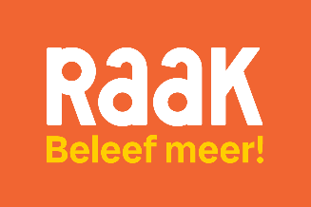
Met vriendelijke groet
[Naam Raakpunt]

